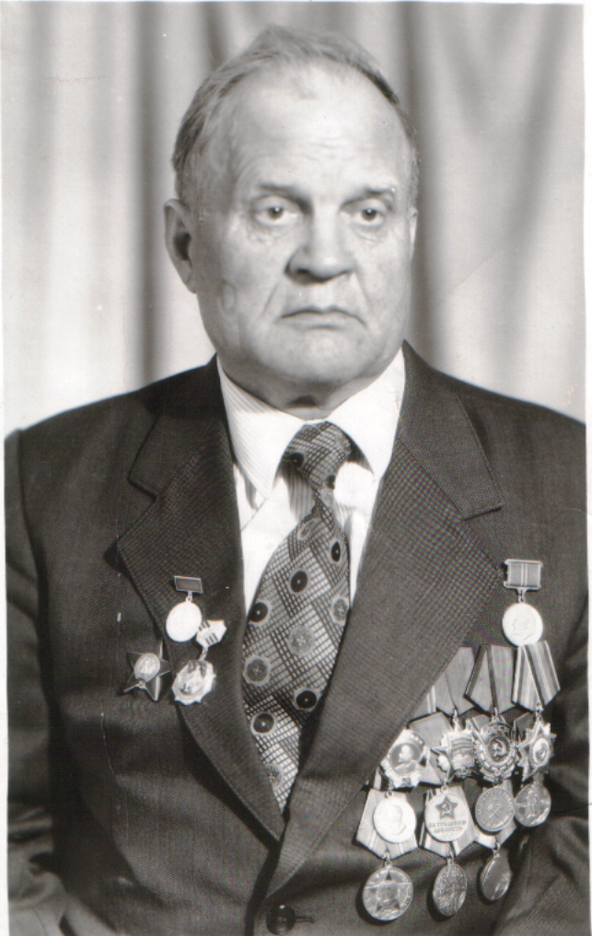
Нарадзіўся Крутаўцоў Міхаіл Мінавіч 20 красавіка 1920 года ў вёсцы Муханава Аршанскага раёна Віцебскай вобласці ў сям’і селяніна-бедняка. У гады Вялікай Айчыннай вайны ваяваў на Паўднёва-Заходнім фронце.
У 1945 – 1953 гадах працаваў брыгадзірам, аграномам, затым дырэктарам саўгаса.
У снежні 1953 года сяляне в. Сыраваткі выбралі М.М.Крутаўцова старшынёй калгаса “Светлы шлях”. На гэтай пасадзе ён працаваў да сакавіка 1983 года. Ужо тады яго вылучалі арганізатарскія здольнасці, разумны, дакладна разлічаны падыход да гаспадарання, уменне працаваць з людзьмі.
У гады працы і пры выхадзе на пенсію М.М. Крутаўцоў актыўна ўдзельнічаў у грамадскім жыцці раёна. Неаднаразова выбіраўся дэпутатам абласнога, раённага, сельскага Саветаў дэпутатаў.
За баявыя заслугі ў гады Вялікай Айчыннай вайны і шматгадовую сумленную працу, вялікі ўклад у развіццё сельскагаспадарчай вытворчасці Крутаўцоў М.М. узнагароджаны ордэнам “Чырвонай зоркі”, медалём “За перамогу над Германіяй у Вялікай Айчыннай вайне 1941 – 1945 гадоў”, ордэнамі Леніна і Кастрычніцкай рэвалюцыі, ордэнам Працоўнага Чырвонага Сцяга, ордэнам “Дружбы народаў”, медалямі “За працоўную доблесць”, “За доблесную працу ў гонар 100-годдзя нараджэння У.І. Леніна”. Крутаўцоў М.М. узнагароджаны Ганаровай граматай Вярхоўнага Савета Беларускай ССР, шматлікімі дыпломамі і граматамі аблвыканкама і райвыканкама. 5 кастрычніка 1972 года імя Міхаіла Мінавіча Крутаўцова занесена ў Кнігу народнай славы раёна.
23 жніўня 1995 года на 76-м годзе жыцця Міхаіл Мінавіч Крутаўцоў памёр.
Нястомны працаўнік, мудры дарадца, самаадданы патрыёт – такім жыве ў памяці аднавяскоўцаў гэты чалавек.
З 2004 года піянерская дружына Сыраваткінскай СШ носіць імя М.М. Крутаўцова.

